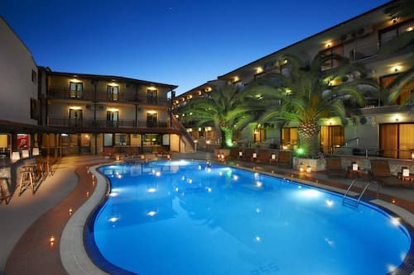

ΤΟ ΞΕΝΟΔΟΧΕΙΟ SIMEON ΠΟΥ ΒΡΙΣΚΕΤΑΙ ΣΤΗΝ ΜΕΤΑΜΟΡΦΩΣΗ ΣΙΘΩΝΙΑΣ ΣΤΗ ΧΑΛΚΙΔΙΚΗ ΕΠΙΘΥΜΕΙ ΝΑ ΑΠΑΣΧΟΛΗΣΕΙ ΦΟΙΤΗΤΕΣ ΠΡΑΚΤΙΚΗΣ ΓΙΑ ΤΟΝ ΤΟΜΕΑ SERVICE ΣΤΟ ΕΣΤΙΑΤΟΡΙΟ.
ΤΟ ΞΕΝΟΔΟΧΕΙΟ ΠΑΡΕΧΕΙ ΔΙΑΜΟΝΗ ΚΑΙ ΠΛΗΡΗ ΔΙΑΤΡΟΦΗ (ΠΡΩΙΝΟ – ΜΕΣΗΜΕΡΙΑΝΟ – ΒΡΑΔΥΝΟ )
ΑΡΙΣΤΕΣ ΣΥΝΘΗΚΕΣ ΕΡΓΑΣΙΑΣ
Αποστολή βιογραφικών:
info@hotel-simeon.gr
Τηλέφωνο: 6978 187453

